
Внеклассное мероприятие
С.П. Лаврентьева
«Прогулка под водой» (слайд № 1)

Методические рекомендации: мероприятие под таким названием проводится для учащихся 7 классов. Перед началом мероприятия кабинет биологии оформляется красочными тематическими стенгазетами.

Образовательные задачи:
- закрепление в процессе практической деятельности теоретических знаний, полученных на уроках биологии;
- вовлечение в словарный запас биологических слов и выражений;
- развитие коммуникативных навыков;
- осуществление межпредметных связей.

Коррекционные задачи:
- развитие памяти, внимания;
- развитие образного мышления;
- развитие творческого воображения;
- развитие восприятия;
- повышение самооценки, снижение тревожности.

Воспитательные задачи:
- воспитание любви и уважения к изучаемым предметам;
- развитие творческих способностей учащихся;
- самореализация личности подростка в коллективе через внеклассную деятельность.

Ход мероприятия

Ведущий: Добрый день! Давайте мы с вами сегодня тоже совершим прогулку, но прогулку необычную – «Прогулку под водой». Отправимся мы с вами на прекрасном корабле, на котором есть батискаф для погружения под воду, чтобы можно было понаблюдать за обитателями подводного мира. В этой прогулке участвуют учащиеся 7 классов и наше жюри. Для того чтобы начать нашу прогулку я хотела бы представить наше многоуважаемое жюри. (представление жюри) Оценивать наше жюри по пятибалльной системе. Впереди нас ждут конкурсы и развлечения для команд. Итак, начнём!

Конкурс 1. «Загадки» (слайд № 2)

Ведущий: Будьте внимательнее, сейчас вам будут загаданы интересные загадки. Команды будут отвечать поочереди. За каждый правильный ответ команда получает 1 балл. Если команда не может дать правильный ответ, ответить может следующая команда.


- В буйном море-океане
Рыба страшная живёт.
У неё большой живот,
Пасть с ужасными зубами. (слайд № 3) (Акула) (слайд № 4-5)

- С моряками был он дружен,
Чем доныне знаменит.
Из морских зверей кому же
В мире памятник стоит? (слайд № 6) (Дельфин) (слайд № 7-8)

- Через море-океан
Плывёт чудо-великан.
На спине его есть кран:
Из него бежит фонтан. (слайд № 9) (Кит) (слайд № 10)


- Ползет в море паук -
Восемь ног, пара рук.
В руках клешни,
В глазах - испуг. (слайд № 11) (Краб) (слайд № 12-13)

- Этот белый парашют
Волны к берегу несут. (слайд № 14) (Медуза) (слайд № 15-16)

- Этот зверь клыкастый,
Вместо ног - ласты,
Хвост по льду волочится,
Мороза зверь не боится. (слайд № 17) (Морж) (слайд № 18)

- Над морской звездой победу,
Соревнуясь, одержал:
За минуту я два метра
На иголках пробежал. (слайд № 19) (Морской еж) (слайд № 20)

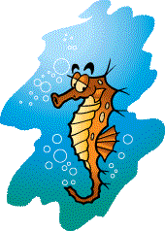
- Пять морских ежей схватила
Я в подводной глубине
И, спокойно проглотив их,
Ярче вспыхнула на дне. (слайд № 21)
(Морская звезда) (слайд № 22 - 23)

- Жить люблю в седых морях я,
В темных водах корм ищу.
Хвост свой, как надежный якорь,
Я бросаю, где хочу. (слайд № 24)
(Морской конек) (слайд № 25-26)

- Возле скал под ветром влажным,
Кто, скажите, из зверей
На своих песчаных пляжах
Загорает у морей? (слайд № 27)
(Морской котик) (слайд № 28-29)


- Проплывает не тревожась,
Хоть и рядом рыбаки.
Рот свой закрыть не можем,
Так как зубы велики. (слайд № 30)
(Мурена) (слайд № 31-32)

- Рано-рано на рассвете
И в вечерний тихий час
Не на удочку, не сетью,
А кувшином ловят нас. (слайд № 33) (Осьминог) (слайд № 34-35)
- На мели сидит, усами шевелит,
А гулять пойдёт задом наперёд. (слайд № 36)
(Рак) (слайд № 37-38)

- Глаза есть - не мигаю,
Крылья есть - не летаю. (слайд № 39) (Рыба) (слайд № 40-42)
(слайд № 43) Рыба капля.
Это всего лишь одно из странных существ, которыми полны океанские глубины. Ни чешуи, ни выраженных плавников не видно. Только желеобразная поверхность, большие глаза, нос, похожий на человечий. И все-таки это рыба.
Рыба-капля живет так глубоко под водою, что просто не может позволить себе иметь мускулатуру – любые мышцы не смогут выдержать давление водяной толщи в 800 метров. И рыба-капля приспособилась к этой жизни вот как – завела себе тело, плотностью немногим меньше, чем плотность воды вокруг рыбы-капли. Вот и плавает она совсем недалеко от дна, расслабленная и апатичная рыба-капля. А пища почти сама идет к ней в рот – ведь это почти жидкое существо не смогло бы охотиться при всем желании. Поэтому и питается рыба-капля в основном планктоном, которого возле морского дна вполне хватает.
Может быть, из-за того, что эта рыба живет так глубоко, об ее повадках и образе жизни известно мало. Говорят, правда, что даже в условиях темного холодного глубоководья умудряется рыба-капля сохранять родительские чувства к своим скользким чадам. Рыбы-капли организуют целые «детские сады» для мальков, помогая им вырасти в безопасности и покое.
Благо, естественных врагов у рыбы-капли не так уж много
- Две антенны на макушке,
А сама сидит в избушке.
На себе его везёт,
Очень медленно ползёт. (слайд № 44) (Улитка) (слайд № 45)

Жюри оценивают первый конкурс и выставляют первые оценки.

Конкурс 2. «Подводный кроссворд» (слайд № 46)

Учитель: Участвуют по одному человеку от каждой команды. Им надо решить кроссворд, вписав в клетки названия рыб. Продолжительность конкурса – 3 минут. Максимальное количество 5 баллов.

(слайд № 47) Кроссворд
- уплощенное тело и возможность вырабатывать электрический ток сделала эту рыбу известной.
- хищная рыба. Обитатель озер.
- хрящевой скелет для нее не помеха для звания " гроза морей и океанов".
- эту маленькую рыбку мы часто видим в консервной банке в томате.
- тело сплюснуто и глаза находятся на одной его стороне.
 |  |  |  | С |  | А
 |  |  | Щ |  |  | А
 |  | А |  |  |  | А
 | К |  |  |  |  | А
К |  |  |  |  |  | А

(слайд № 48) В Калининградской области в Мамоново в день города 19 июля 2008 года торжественно открыли памятник балтийским шпротам. Двухметровая скульптура представляет собой большой мраморный стол с водруженной на нём банкой с двенадцатью кильками. Одна из рыбок увенчана золотой короной. Бронзовую консервную банку со шпротами изваял известный в регионе скульптор Федор Мороз. Рыбоконсервный комбинат действует в городе с 1949 года, а потому Мамоново можно считать родиной отечественных шпрот. Стоимость памятника составила около 500 тысяч рублей.
(слайд № 49) Ответы: 1. Скат, 2. Щука, 3. Акула, 4. Килька, 5. Камбала.
Жюри оценивают конкурс, выставляют оценки и подводят предварительные итоги.

Конкурс 3. «Рыболов» (слайд № 50)

Ведущий: Участникам дается удочка с магнитом на леске и рыбки со скрепками на плавниках. В какой команде улов окажется больше? За каждую пойманную большую рыбку команда получает 2 балла, а за каждую среднюю – 1 балл, а за маленькую – 0,5 балла.

Жюри оценивают конкурс, выставляют оценки и подводят предварительные итоги.

Конкурс 4. «Внешнее строение рыб» (слайд № 51)

Ведущий: Приглашаются по одному участнику от каждой команды. На обдумывание дается 2 минуты. Командам раздаются карточки – задания. На рисунке показать части тела рыб (I - III) и дать название плавников (1 – 5). Максимальное количество 5 баллов.
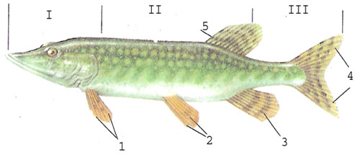

I – голова
II – туловище
III – хвост
1 – грудные плавники
2 – брюшные плавники (слайд № 52)
3 – анальный плавник
4 – хвостовой плавник
5 – спинной плавник

Жюри оценивают конкурс, выставляют оценки и подводят предварительные итоги.

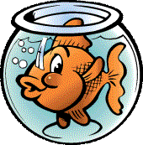
Конкурс 5. «Золотая рыбка» (слайд № 53)

Ведущий: Есть много рыб. Они удивительны и интересны. Каждая команда получает изображение рыбки, разрезанное на 10 частей. Вы должны его сложить. Кто быстрее? За правильно сложенное изображение и быстроту команда получает 5 баллов. (слайд № 54)

Жюри оценивают конкурс, выставляют оценки и подводят предварительные итоги.

Конкурс 6. «Бухта Акул» (слайд № 55)

На кегли (5-6 штук) прикрепляются вырезанные из бумаги акульи пасти. Каждый участник команды с определенного расстояния должен мячом с одного броска сбить хотя бы одну «акулу». За каждую сбитую «акулу» команда получает по 1 баллу. Затем баллы суммируются.
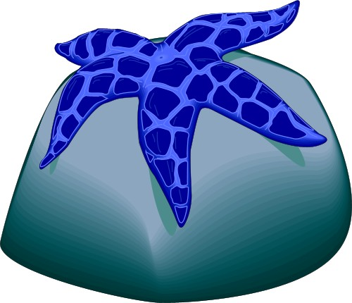
Жюри оценивают конкурс, выставляют оценки и подводят окончательные итоги. Объявляется и награждается победитель. (слайд № 56)

Ведущий: Друзья! Вот и подошло к финалу наше подводное путешествие. Надеюсь, вам понравилось наше путешествие, и вы узнали много нового о подводных обитателях.

